|  |
| --- |
|  |
| **Documento de Arquitetura de Software** |
| CREDIMASTER – Operações de Crédito |
|  |
| Autor: **Jennifer Alves, Lucas Nunes**  E-mail: [**jennifer.alves@pdcase.com.br**](mailto:jennifer.alves@pdcase.com.br)  **lucas.nunes@pdcase.com.br** |
|  |

# Histórico de REVISÕES

|  |  |  |  |
| --- | --- | --- | --- |
| **Data** | **Versão** | **Descrição** | **Autor** |
| 27/09/2023 | 0.1 | Elaboração do documento | Jennifer Alves / Lucas Nunes |
|  |  |  |  |
|  |  |  |  |

Sumário

Histórico de REVISÕES 2

Sumário 3

1. INTRODUÇÃO 4

1.1. Finalidade 4

1.2. Escopo 4

1.3. Definições, Acrônimos e Abreviações 4

1.4. Referências 4

2. DESCRIÇÃO DO PRODUTO 4

3. REPRESENTAÇÃO ARQUITETURAL 4

3.1. Diagramas C4 4

3.1.1. Diagrama de Contexto 4

3.1.2. Diagrama de Container 4

3.1.3. Diagrama de Componente 4

4. METAS E RESTRIÇÕES ARQUITETURAIS 4

4.1. Justificativas da Arquitetura Adotada 4

4.2. Metas e Restrições Técnicas 5

4.3. Tecnologias Utilizadas 5

4.4. Impactos no Ambiente e Legados 5

5. APROVAÇÃO DAS PARTES INTERESSADAS 5

# INTRODUÇÃO

## Finalidade

Este documento visa descrever informações relevantes para uma visão geral da arquitetura do sistema CREDIMASTER – Operações de Crédito, do Banco do Estado do Pará, bem como apresentar padrões adotados no seu desenvolvimento. Objetiva também servir como meio de comunicação entre a equipe técnica e membros da equipe do Banco, a fim de facilitar e apoiar decisões em melhorias ou atendimento de demandas legais, que venham a ser necessárias para o mesmo.

Além disso, neste documento serão detalhadas integrações, estruturas internas, metas, restrições e objetivos, buscando esclarecer o seu funcionamento e dependências internas e externas, através de tabelas e diagramas.

## Escopo

O modelo arquitetural adotado engloba toda a estrutura de acesso a dados e camadas de negócio, neste caso adotado para o desenvolvimento ou manutenção de funcionalidades no sistema .

As práticas e padrões utilizados estão descritos na seção Metas e restrições arquiteturais.

## Definições, Acrônimos e Abreviações

CREDIMASTER– Operações de Crédito

## Referências

Não possui referências externas.

# DESCRIÇÃO DO PRODUTO

CREDIMASTER - módulo Operações de Crédito, onde permite o usuário solicitar e renegociar Operações de Crédito para clientes do tipo Pessoa Jurídica -PJ.

# REPRESENTAÇÃO ARQUITETURAL

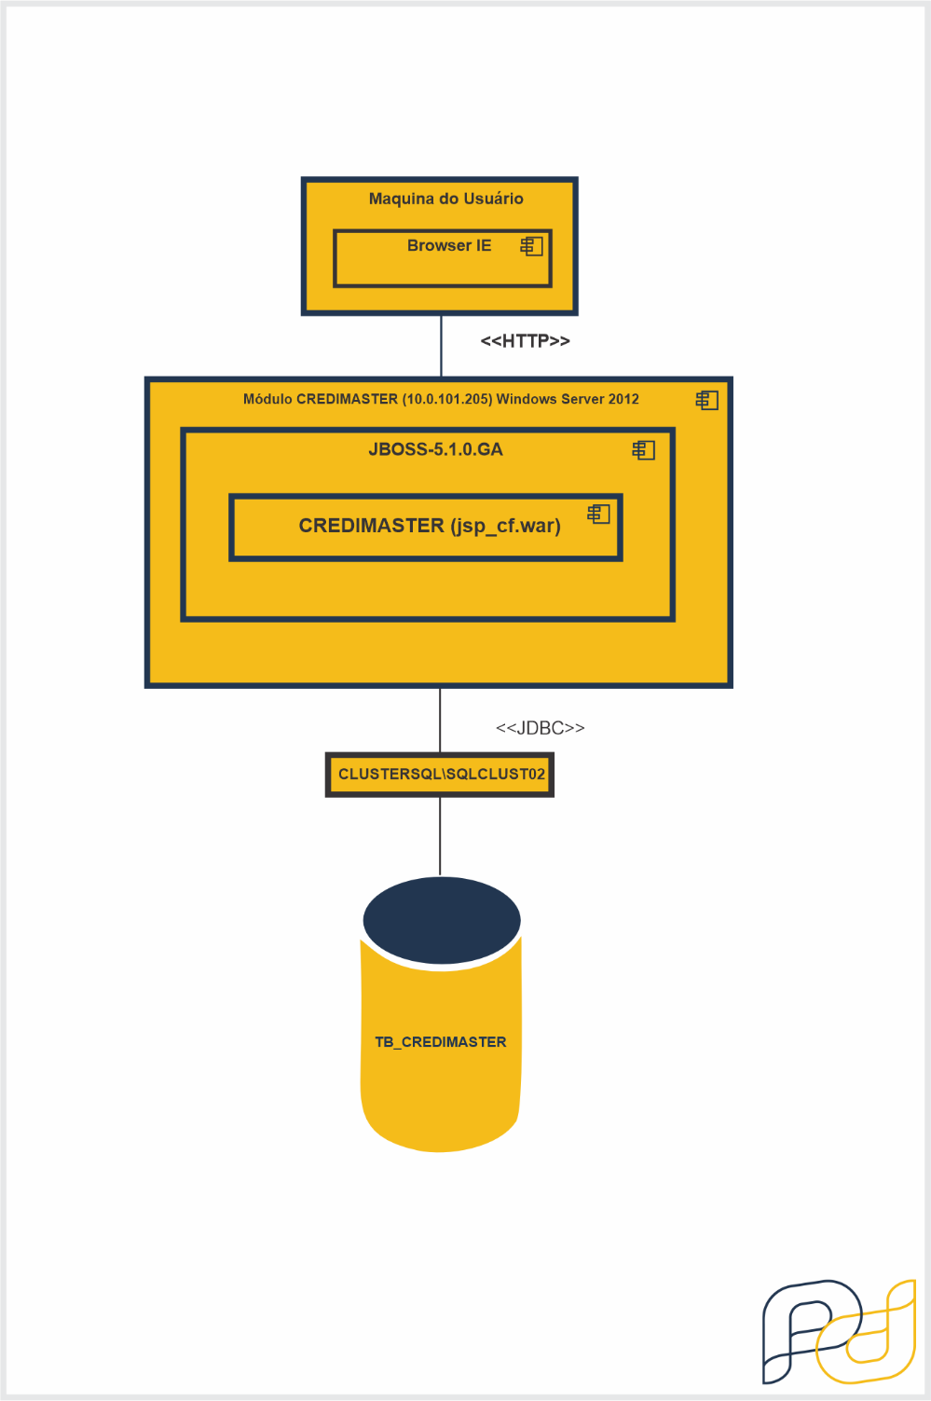

Figura 1 – Visão arquitetural do CREDIMASTER – Operações de Crédito

## Diagramas C4

## Diagrama de Contexto

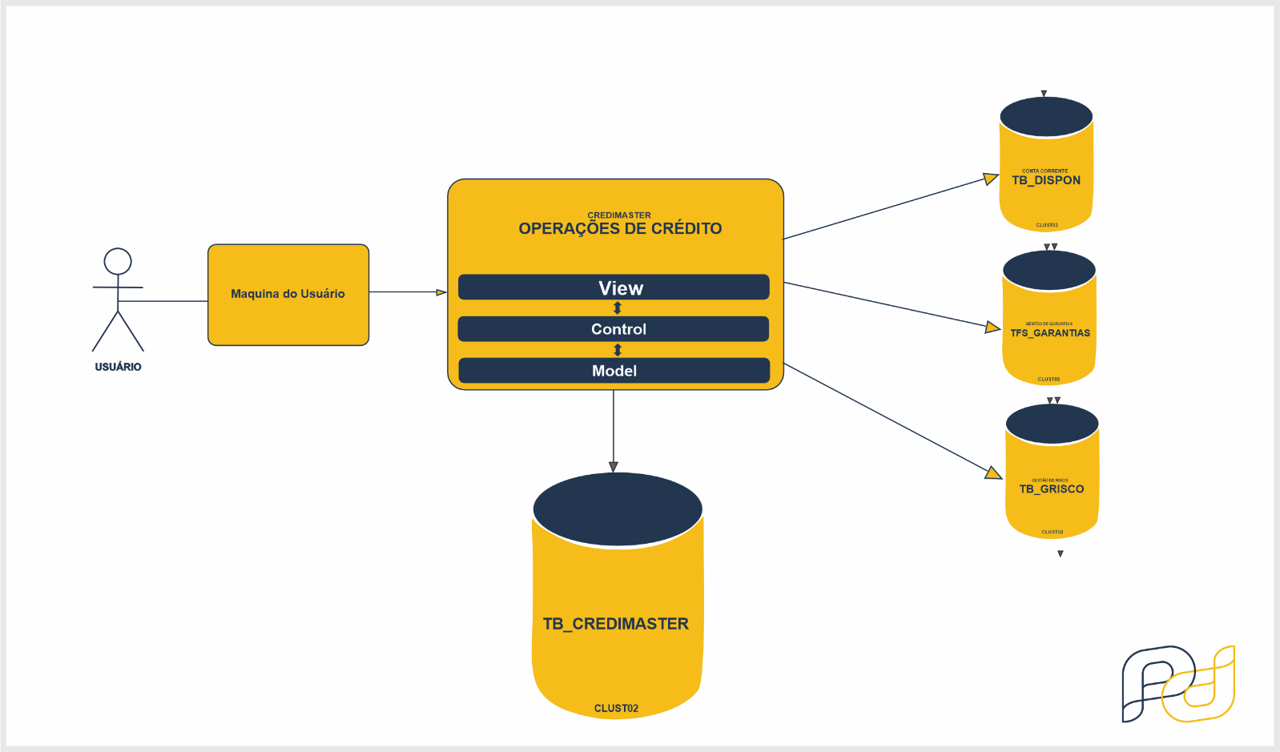

Figura 1 – Diagrama de contexto

## Diagrama de Container

Não se aplica.

## Diagrama de Componente

Não se aplica.

# METAS E RESTRIÇÕES ARQUITETURAIS

O software tem como requisitos básicos a segurança e privacidade dos dados, devido a utilização dos mesmos para a realização de pagamentos de diversos tipos de créditos e benefícios.

No CREDIMASTER – Operações de Crédito o código é legado e possui mais de 11 anos desde sua versão inicial que veio sendo mantida por diferentes contratos e empresas desde então. Ele possui um design de arquitetura distribuída e utiliza de ferramentas (*Intellij*, bibliotecas e linguagens) de domínio público como *Java, html, Javascript*, etc e de domínio particular usando o framework Summer, Hydra. Sendo que o foco do sistema está no seu uso de forma para o usuário.

## Justificativas da Arquitetura Adotada

A arquitetura distribuída adotada pelo CREDIMASTER – Operações de Crédito foi uma decisão em conjunto da equipe de desenvolvimento da empresa com a equipe de segurança do banco na época de sua criação visando garantir que o servidor web tivesse acessos ao banco de dados com segurança e dessa forma o servidor de aplicação foi criado com a tecnologia existente na época, Metas e Restrições Técnicas

## Tecnologias Utilizadas

|  |  |  |
| --- | --- | --- |
| **NOME** | **VERSÃO BASE** | **OBJETIVO** |
| Java |  | Maquina Virtual Java |
| Summer |  | Framework de desenvolvimento proprietário |
| Jboss |  | Servidor de aplicação web |
| Jasper Reports |  | Biblioteca utilizada para geração de relatórios |
| Hydra |  | Framework de desenvolvimento proprietário |

## Impactos no Ambiente e Legados

O CREDIMASTER – Operações de Crédito roda atualmente em um servidor dedicado, e possui acesso ao banco de dados SQL SERVER no cluster 02. Possui integrações diretas com o Sistemas: Conta Corrente, Grisco e SGG.

# APROVAÇÃO DAS PARTES INTERESSADAS

|  |  |
| --- | --- |
| Data: _____/_____/________ | Data: _____/_____/________ |
| ___________________________________ | ___________________________________ |